Modélisation numérique d’un sol granulaire renforcé par géosynthétique soumis à un effondrement localisé

***NUMERICAL MODELLING OF A GEOSYNTHETIC REINFORCED GRANULAR EMBANKMENT SUBJECTED TO A GRANULAR COLLAPSE***

Claire Silvani1, Pascal Villard2, Laurent Briançon1

1 Univ Lyon, INSA Lyon, GEOMAS, F-69621 Villeurbanne

2 Univ, Grenoble Alpes, CNRS, Grenoble INP, 3SR, 38000 Grenoble

**RÉSUMÉ –** Afin d’évaluer la pertinence des techniques de renforcement de sol granulaire par géotextile, les mécanismes de transfert de charge lors de la formation d’une cavité sont étudiés au travers de simulations numériques basées sur un couplage entre des méthodes aux éléments finis (pour la nappe géosynthétique) et aux éléments discrets (le sol y est considéré comme un assemblage granulaire sans cohésion).

**ABSTRACT** **–** In order to evaluate the relevance of granular soil reinforcement techniques using geotextiles, the load transfer mechanisms during the formation of a cavity are studied through numerical simulations based on a coupling between finite element methods (for the geosynthetic sheet) and discrete element methods (the soil is there considered as a cohesionless granular assembly).

# Introduction

L’aménagement du territoire conduit les acteurs du génie civil à évoluer sur des terrains de caractéristiques physiques et mécaniques médiocres qui peuvent avoir une certaine propension à l’affaissement. Pour éviter une ruine totale de l’ouvrage, les assises ferroviaires et autoroutières construites sur ces sols, peuvent nécessiter un renforcement spécifique contre les effondrements localisés. Les géosynthétiques représentent une solution efficace, économe et facilement applicable pour renforcer la base de ces remblais et ainsi pallier les risques d’effondrement du sol. Selon l’importance de la cavité et la taille de la structure supportée, un tel renforcement évite tout désordre trop important en surface.

L’apparition d’un vide sous le remblai renforcé génère des mécanismes de transferts de charge et un comportement en membrane de la nappe. Les transferts de charge permettent un report d’une partie des charges d’exploitation et du poids propre du remblai vers les bords de la cavité. Les mécanismes de transfert de charge qui apparaissent lors de la formation d’une cavité sous des sols renforcés ont été étudiées expérimentalement (Zhu et al., 2012, Huckert et al., 2016, Pham et al., 2018). D’un point de vue numérique, les résultats de la littérature (Villard et al., 2016) pointent l’influence du mode d’effondrement, des caractéristiques du matériau de remblai et des propriétés de la nappe sur le phénomène de transferts de charge.

Ce travail présente une étude numérique d’un effondrement localisé de sol, basée sur un couplage éléments finis/éléments discrets, menée afin de mieux comprendre les mécanismes de transferts de charge dans le cas d’ouvertures de cavités sous des sols granulaires renforcés par géosynthétique.

# Description de la méthode numérique utilisée

2.1. Couplage éléments finis-éléments discrets

Les résultats présentés sont issus du code de calcul SDEC (Spherical Discrete Elements Code), où un couplage éléments finis/éléments discrets y a été introduit, pour traiter des problématiques de renforcement de sol par géosynthétique. En effet, afin de simuler le comportement du sol granulaire constituant le remblai, un modèle en éléments discrets est plus pertinent dans le sens où il autorise des comportements de réarrangement des particules de remblai, ce qui est crucial dans la bonne simulation des mécanismes de transfert de charge. Cependant, afin de prendre en compte le comportement anisotrope du géosynthétique et son interaction avec le sol, l’approche de type éléments finis a été privilégiée car plus adéquate (Le Hello, 2007). En effet, discrétiser la nappe géosynthétique par un ensemble de sphères induirait une rugosité arbitraire entre le sol et la nappe et des difficultés pour rendre compte, par le biais de simples lois de contact entre les sphères, du comportement réel du géosynthétique.

2.2. Simulations réalisées

Les simulations numériques ont été menées sur un échantillon cylindrique de sol de rayon R renforcé à sa base par un géosynthétique (voir figure 1), les simulations ont été effectuées sur un quart de cylindre étant donné la symétrie. Ce massif de sol est soumis à un effondrement localisé sous sa base. La taille maximale de la cavité simulée a un rayon de R/2.

Deux types d’effondrement sont simulés : un effondrement par abaissement du support (mode ‘trappe’) et un effondrement par augmentation progressive du diamètre de la cavité (mode ‘progressif’). Pour le mode ‘trappe’ toutes les particules situées sous le géosynthétique à l’emplacement de la cavité de rayon R/2 sont déplacées simultanément vers le bas, alors que pour le mode ‘progressif’, les particules situées à l’emplacement de la cavité sont déplacées progressivement vers le bas en commençant par celles situées dans l’axe de la cavité puis celles situées vers l’extérieur.

Trois hauteurs H de sol de remblai sont testées (H=0,25, 0,5 et 0,75m) pour R=0,5m. Les simulations comptent de 30000 à 90000 particules selon la hauteur du remblai. Les particules de sols simulés sont des « clumps », deux sphères collées l’une à l’autre, afin de simuler une certaine élongation et angularité afin de représenter un sol qui se rapproche plus de la réalité qu’un assemblage de particules composé uniquement de sphères.

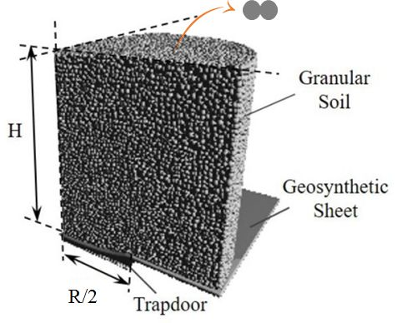

Figure 1. Massif de sol cylindrique renforcé par géosynthétique soumis à un effondrement. Ici l’essai met en œuvre 90000 particules placées sur une hauteur H=0,75m et pour un rayon R=0,5m.

# Résultats

Des essais expérimentaux ont été menés en parallèle (Pham et al., 2018) et ont permis de valider les modélisations. Les simulations de Chalak et al. (2019) ont montré un bon accord entre les tassements mesurés en surface, et la déflection du géosynthétique et les résultats de la modélisation (basée sur le même couplage éléments finis-éléments discrets). Nous investiguons maintenant les mécanismes microscopiques en jeu afin d’expliciter les transferts de charge dans le milieu.

3.1. Interaction entre les particules du sol et la nappe géosynthétique

Suite à l’ouverture de la cavité, les déplacements à la base du modèle numérique induisent une réorganisation et une redistribution des efforts au sein du milieu discret. Nous cherchons ici à comprendre les mécanismes de transfert de charge dans le matériau granulaire. L’interaction entre les particules de sol et la nappe géosynthétique nous donne des précisions sur les spécificités des phénomènes de transfert de charge à l’œuvre dans le remblai. La figure 2 montre l’évolution du rapport σ/σv0 selon le rayon pour plusieurs pas de temps (σet σv0 représentent les contraintes normales agissant sur la nappe après ouverture et avant ouverture de la cavité). L’apparition d’un vide sous la nappe perturbe l’équilibre de la couche de sol sus-jacente et engendre des mécanismes de transfert de charge qui modifient la répartition des contraintes normales induites par le sol sur la face supérieure de la nappe : entre autres une diminution des contraintes au-dessus de la cavité et une augmentation des contraintes sur le pourtour et dans les zones adjacentes à la cavité. Pour l’exemple présenté sur la figure 2 (H/R = 1, ouverture trappe), le rapport σ/σv0 vaut 1 à l’état initial (étape 3, lors de la mise en charge du remblai), les forces de contact étant uniformément réparties et correspondant au poids propre des particules. Instantanément après l’ouverture de la trappe, à l’étape 4, la contrainte normale exercée sur la nappe diminue sur l’emprise de la trappe, notamment aux alentours de r=0,25m, et est reportée sur la partie fixe. Enfin, à l’étape finale (21), la contrainte normale est quasi-nulle près du centre mais elle augmente légèrement à r=0,25m.

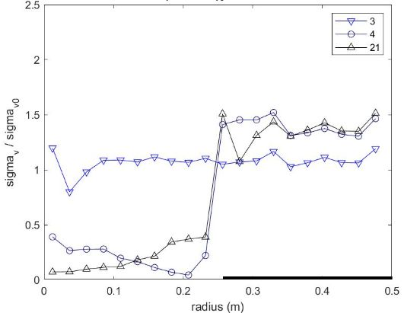

σ/σv0

Figure 2. Evolution de l’état de contrainte normale σ/σv0 sol/nappe en fonction du rayon, ouverture trappe, H/R = 1. L’étape de calcul 3 représente l’état initial (mise en charge du poids propre du matelas), avant ouverture de la cavité. L’étape de calcul 4 représente le moment où la cavité a été créée (ouverture instantanée), et l’étape de calcul 21 représente la fin du calcul (réorganisations stabilisées).

La figure 3 montre les profils des variations de contraintes normales (valeurs relatives par rapport à l’état initial) après ouverture complète de la cavité pour les trois géométries et deux modes d’ouverture étudiés. Remarquons que les profils présentés par les simulations au ratio H/R = 1 ou 1,5 sont similaires, et ce pour les deux modes d’ouverture : baisse de la contrainte normale sur l’emprise de la nappe et report sur la partie stable. En revanche, le profil de contrainte normale pour les simulations H/R = 0,5 diffère. En effet, le report de contrainte s’effectue de manière inégale sur la partie stable, avec un pic plus prononcé sur le pourtour de la cavité.

En comparant les profils de contraintes deux à deux (figure 4), il est possible de visualiser les mécanismes de transfert de charge qui se font de façon totalement différente entre les deux modes d’ouverture. A l’étape 4, le profil de contrainte de l’ouverture progressive reste quasiment inchangé, avec un σ/σv0 autour de 1. A l’étape 9 ce profil s’est creusé au droit de l’emprise croissante de la cavité (r=0 à r=0,1m) et les valeurs de σ/σv0 ont légèrement augmenté de r=0,1 à 0,5m. Enfin, en fin de calcul (figure 3), les profils demeurent légèrement différents spécifiquement sur la partie de r=0 à r=0,25m (décroissant pour l’ouverture progressive et croissant pour l’ouverture trappe). Pour l’ouverture progressive, les voûtes formées initialement se sont progressivement effondrées, tandis que pour l’ouverture trappe, la réorganisation s’est effectuée très localement, près de r=0,25m et la voûte initialement formée a perduré dans le temps.

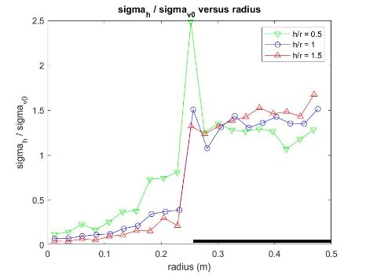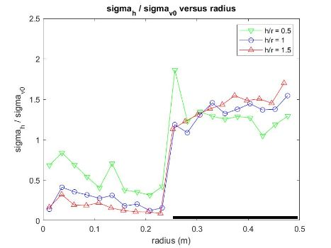

σ/σv0

σ/σv0

Figure 3. Evolution des contraintes normales σ/σv0 induites par le sol sur la face supérieure de la nappe à l’état final selon H/R, ouvertures trappe (gauche) et progressive (droite).

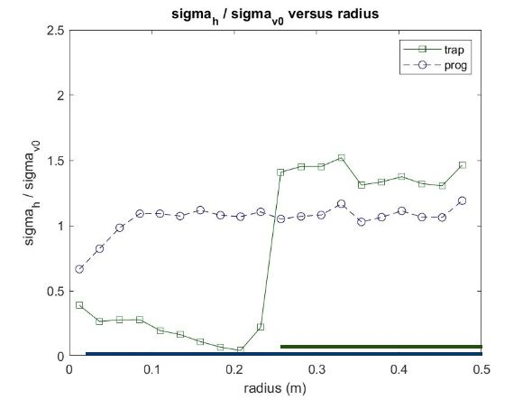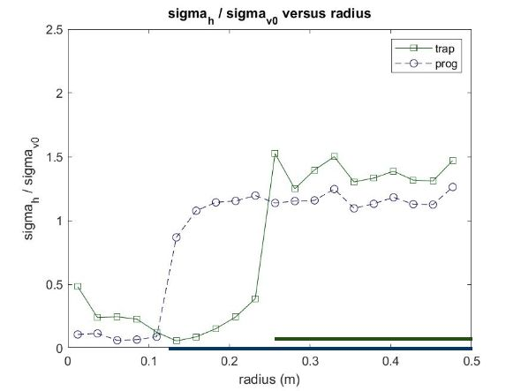

σ/σv0

σ/σv0

Figure 4. Evolution des contraintes normales σ/σv0 induites par le sol sur la face supérieure de la nappe aux étapes 4 (gauche) et 9 (droite) pour H/R=1 pour les deux modes d’ouverture (pour une ouverture de cavité de rayon r=0,02m et r=0,125m respectivement pour le mode ‘progressif’).

3.2. Chaînes de forces dans le matelas granulaire

Sur la figure 5, nous avons représenté les forces de contact les plus élevées à l’étape 16 (état final) pour trois ratio H/R différents et avec le mode d’ouverture ‘trappe’. Apparaissent distinctement des réseaux de forces prenant la forme d’arcs de cercle ou d’ellipses centrés sur le point de l’axe de symétrie du cylindre d’ordonnée 0. Si toutes les images présentent une structure en arc, de nombreuses disparités peuvent être relevées selon la hauteur. Pour H/R=0,5 et H/R=1, les arcs atteignent la surface supérieure de l’échantillon numérique (respectivement H=0,25 et H=0,5m). En revanche, pour H/R =1,5, les arcs sont difficilement perceptibles au-dessus de H=0,5m. Enfin, les structures en arc prennent appui, pour H/R =0,5, sur une zone restreinte centrée autour de r=0,25m, ce qui pourrait expliquer les pics des figures 3 et 4. En revanche, pour les ratios H/R =1 et H/R =1,5, les structures en arcs sont beaucoup moins marquées dans la partie comprise entre r=0,25 et r=0,5m malgré une quantité non-négligeable de forces représentées.

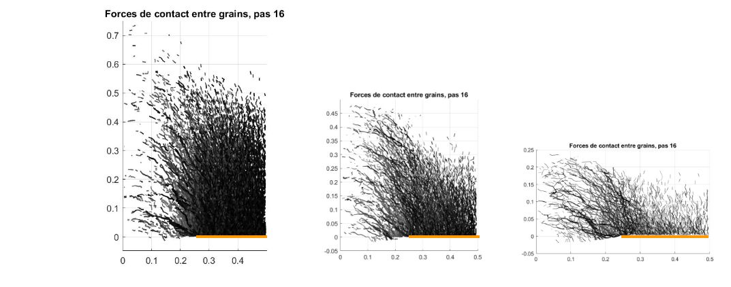

Figure 5. Forces de contact normales entre grains à l’étape 16 selon le ratio H/R pour le mode ouverture ‘trappe’ : H/R =1,5 (gauche), H/R =1 (centre), H/R =0,5 (droite). Les échelles verticales et horizontales représentent des mètres. L’étape 16 est proche de l’état final (la cavité est ouverte depuis l’étape 4) et les structures en arc ont eu le temps de se mettre en place.

La comparaison des figures 6 et 7 (pour H/R =1), permet étudier les effets du mode d’ouverture sur la formation des structures de report de charge au cours du temps. La figure 6 correspondant à une ouverture trappe à l’étape 4 nous montre que lesdites structures se forment immédiatement après la création de la cavité. Ils se consolident et s’étoffent légèrement au cours du temps, jusqu’à l’état final. Au contraire, la figure 7 montrant le mode d’ouverture progressif aux étapes de calcul 8 et 15, illustre un phénomène différent. A gauche, la cavité s’est agrandie jusqu’à r=0,1m. Dans cette zone, les forces de contact verticales entre grains ne comptent plus parmi les plus élevées. La formation de la cavité étant progressive, les chaînes de force ont du mal à se développer en continu et se forment puis s’écroulent à chaque pas de temps. Ce n’est qu’au pas de temps final que la structure finale apparaît.

3.3. Analyse micromécanique : nombre de coordination et rotation des particules

Le nombre de coordination ou coordinence est le nombre de voisins moyen d’une particule. Il dépend de l’ordonnancement d’un matériau, et sa diminution illustre une réorganisation ou un désordre. La figure 8 (gauche) montre l’évolution du nombre de coordination en pourcentage pour un ratio H/R =1 pour les modes d’ouverture ‘trappe’ et progressif. Cette figure témoigne de la différence de temporalité entre les deux modes d’ouvertures. L’ouverture en mode ‘trappe’ cause une évolution du nombre de coordination de -10 % dès son ouverture à l’étape 4, puis ce nombre diminue légèrement avec le temps. L’ouverture progressive ne modifie pas le nombre de coordination dans les premiers pas de temps, mais celui-ci baisse continuellement de l’étape 6 à l’étape 15 au fur et à mesure que la cavité s’élargit de manière significative.

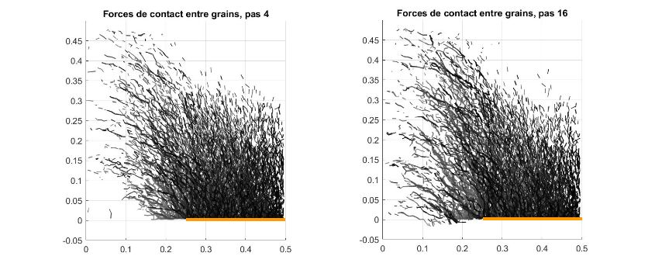

Figure 6. Forces de contact normales entre grains lors de l’ouverture de la cavité (étape 4, à gauche) et à l’étape 16 (proche de l’état final à droite) selon le ratio H/R =1 pour le mode ouverture ‘trappe’. 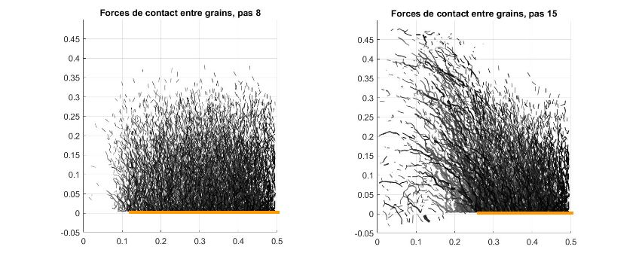

Figure 7. Forces de contact normales entre grains (étape 8, à gauche, pour une ouverture de cavité de rayon r=0,11m) et à l’étape 15 (proche de l’état final à droite, pour une ouverture quasi totale de la cavité) selon le ratio H/R =1 pour le mode ouverture ‘progressif’.

Un autre indicateur de réorganisation dans l’essai est la rotation moyenne des particules granulaires. Il est possible d’obtenir la rotation dans l’espace pour chacune d’elles puis de les moyenner sur l’ensemble de l’essai à chaque étape de calcul. La figure 8 (droite) étudie l’effet du mode d’ouverture sur la rotation moyenne pour un ratio H/R =1. Pour le mode d’ouverture progressif, les particules entrent en rotation à partir de l’étape 6, et ce de plus en plus fortement, jusqu’à atteindre 0,5° de rotation moyenne entre les étapes 14 et 15. Au contraire, pour l’ouverture ‘trappe’, la rotation évolue de manière instantanée au début, et atteint 0,15° puis reste constante tout au long de l’essai. La trappe influe de manière immédiate sur l’agencement du cylindre de sol au-dessus de la cavité tandis que l’effet du mode d’ouverture progressif se ressent plus tardivement.

3.4. Analyse micromécanique : variation de porosité locale

Nous présentons enfin les cartes de variation de porosité locale dans le matelas granulaire. Les figures 9 et 10 visent à étudier l’effet du mode d’ouverture sur l’évolution de la porosité au cours du temps pour H/R =1. Lors du mode d’ouverture trappe, lorsque la cavité apparaît instantanément, la porosité varie dès l’étape de calcul 4 (figure 9), soit, dès l’ouverture de la cavité.

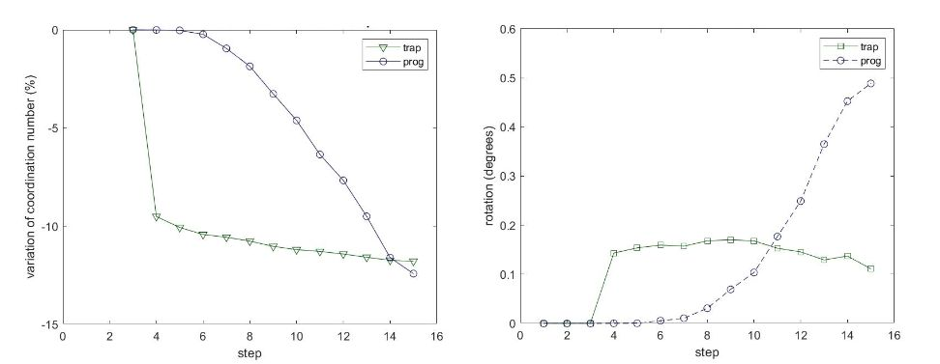

Figure 8. Evolution du nombre de coordination (gauche) et de la rotation moyenne (droite) au cours du temps selon le mode d’ouverture pour le ratio H/R =1.

Elle augmente de 3 % au droit du bord de la cavité. A l’étape 21, à l’état final, la zone concernée est plus étendue, et s’est déplacée vers le haut et le centre du cylindre. En revanche, pour le mode d’ouverture progressif, la porosité ne varie pas significativement avant la moitié de la simulation. A l’étape 12 (figure 10), elle a augmenté de 15 % dans la zone au droit de la cavité, entre r=0 et r=0,16m. A l’étape finale (figure 10), cette zone a grandi et s’est déplacée vers l’extérieur du cylindre, suivant l’ouverture de la cavité. Les évolutions de la porosité locales sont bien différentes selon le mode d’ouverture.

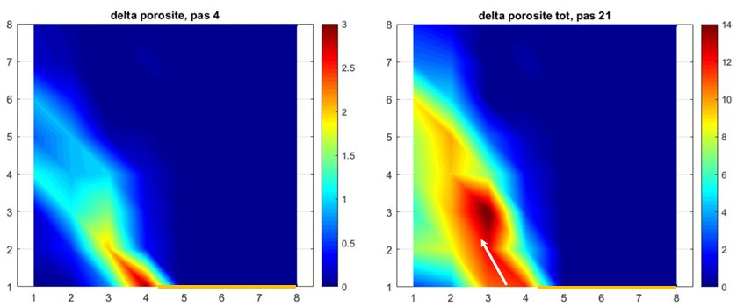

Figure 9. Variation de porosité entre l’état initial et l’étape 4, lors de l’ouverture de la cavité (gauche) et entre l’état initial et final (droite), H/R = 1, mode d’ouverture ‘trappe’. La correspondance avec la position de la nappe est positionnée, les échelles horizontales et verticales étant différentes (de celles des figures de 2 à 7) pour cette représentation.

# Conclusions

Pour tous les essais analysés, un mécanisme de transfert de charge se met en place pour compenser l’effondrement du sol sous le géotextile. Il se caractérise principalement par une augmentation des forces exercées par les particules de sol sur la nappe géotextile (au droit de la limite d’effondrement principalement), les contraintes précédemment supportées par la nappe étant redirigées via des structures en forme d’arc sur tout ou partie de la nappe restée immobile.

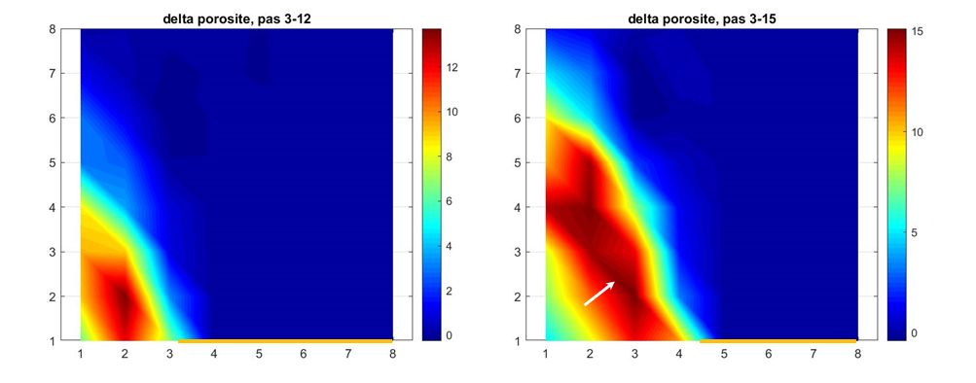

Figure 10. Variation de porosité entre l’état initial et l’étape 12 pour une ouverture de cavité de rayon r=0.16m (gauche) et entre l’état initial et final, pour une ouverture de cavité complète r=0,25m (droite), H/R = 1, mode d’ouverture ‘progressif’. La correspondance avec la position de la nappe est positionnée, les échelles horizontales et verticales étant différentes (de celles des figures de 2 à 7) pour cette représentation.

Nous avons également mis en évidence l’influence des caractéristiques géométriques de l’essai ainsi que du mode de d’ouverture de la cavité sur la formation, l’évolution et l’intensité du phénomène de transfert de charge et taux de chargement de la nappe. Les essais pour lesquels H/R=0,5 se distinguent et montrent que l’épaisseur de la couche granulaire est trop faible pour que les reports de charge se répartissent uniformément sur la nappe. Au contraire, ils se concentrent sur une zone réduite, au bord de la cavité.

De plus, d’autres indicateurs de réorganisation sont affectés également au cours des essais, tels que le nombre de coordination, la rotation moyenne des particules et la porosité. Aussi, s’il est quasi immédiat pour le mode d’ouverture ‘trappe’, le réarrangement des particules a lieu en continu pour l’ouverture progressive, en adéquation avec l’augmentation constante du diamètre de la cavité : l’élargissement continu de la cavité empêche la mise en place pérenne de phénomènes de report de charge, qui évoluent à chaque pas de temps.

# Références bibliographiques

Chalak, C., Briançon, L., & Villard, P. (2019). Coupled numerical and experimental analyses of load transfer mechanisms in granular-reinforced platform overlying cavities. Geotextiles and Geomembranes, vol. 47, n°5, pp. 587-597.

Le Hello, B. (2007). Renforcement par géosynthétiques des remblais sur inclusions rigides, étude expérimentale en vraie grandeur et analyse numérique (Doctoral dissertation, Université Joseph-Fourier-Grenoble I).

Pham, M. T., Briançon, L., Dias, D., & Abdelouhab, A. (2018). Investigation of load transfer mechanisms in granular platforms reinforced by geosynthetics above cavities. Geotextiles and Geomembranes, , vol. 446, n°5, pp. 611-624.

Villard, P., Huckert, A., & Briançon, L. (2016). Load transfer mechanisms in geotextile-reinforced embankments overlying voids: numerical approach and design. Geotextiles and Geomembranes, vol. 44, n°3, pp. 381-395.

Zhu, B., Gao, D., Li, J. C., & Chen, Y. M. (2012). Model tests on interaction between soil and geosynthetics subjected to localized subsidence in landfills. Journal of Zhejiang University SCIENCE A, vol. 13, n°6, pp. 433-444.